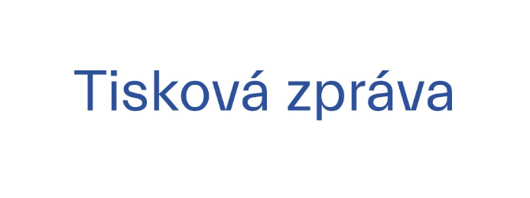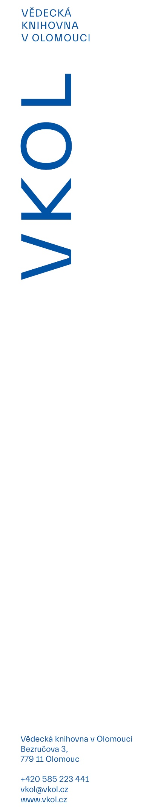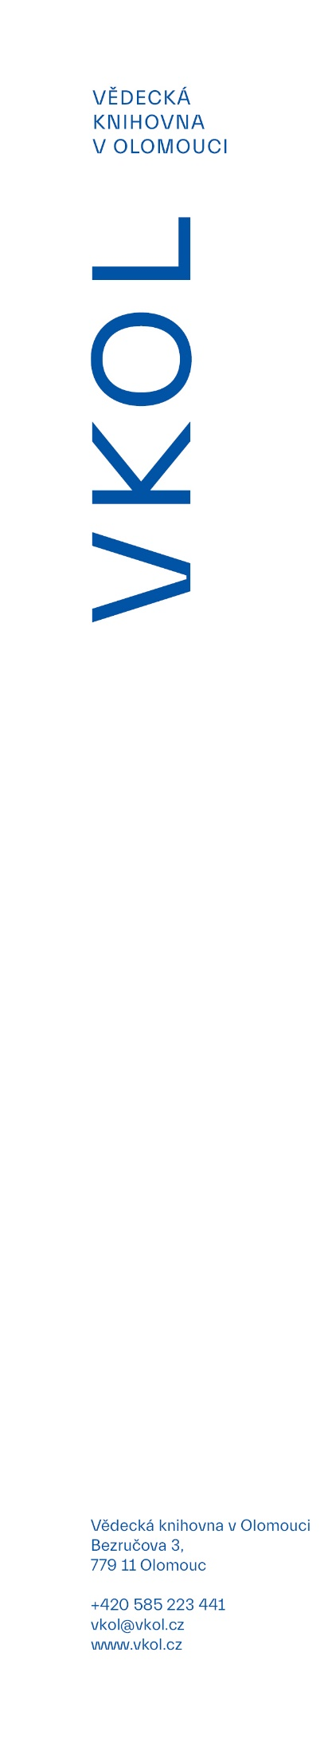

20. 4. 2022

**Olomoucký kraj hledá svého nejlepšího venkovského knihovníka**

Vědecká knihovna v Olomouci společně s Olomouckým krajem vyhlásila 6. ročník soutěže Nejlepší venkovský knihovník Olomouckého kraje 2022. Cílem ocenění je poděkovat aktivním knihovníkům venkovských knihoven za jejich práci, ale také pozvednout prestiž jejich činnosti a vyjádřit podporu těmto pracovníkům na krajské úrovni.

Malé venkovské knihovny jsou mnohdy jediným kulturním zařízením v obci. Knihovny se stále častěji stávají nejen rádci při výběru literatury, ale také informačními pracovníky a pořadateli kulturních akcí. Velmi důležitá je také spolupráce s místními mateřskými školkami a školami *„Mnozí knihovníci obecních knihoven se výrazně podílejí na kulturním životě obce, čímž rozvíjí důležitou komunitní funkci knihovny,* a prostřednictvím soutěže o nejlepšího z nich jim chceme poděkovat za práci, kterou pro své čtenáře vykonávají,*“* dodala ředitelka VKOL Iveta Tichá.

Návrh na ocenění knihovníka může podat zřizovatel dané knihovny, jakákoliv jiná knihovna Olomouckého kraje nebo fyzická osoba (např. čtenář knihovny), a to nejpozději do 31. května 2022. Nominace jsou přijímány prostřednictvím formuláře, který je umístěn na webových stránkách Vědecké knihovny v Olomouci, zde jsou také umístěna pravidla oceňování.

<https://www.vkol.cz/nejlepsi-venkovsky-knihovnik>